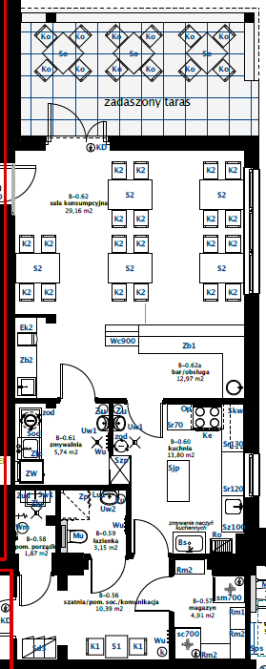

Załącznik nr 2 a Rzut

